Session 2017

Brevet de Technicien Supérieur

CONTRÔLE INDUSTRIEL
ET RÉGULATION AUTOMATIQUE

U41 – Instrumentation et régulation

Durée : 3 heures Coefficient : 4

Matériel autorisé :
Toutes les calculatrices de poche y compris les calculatrices programmables, alphanumériques ou à écran graphique à condition que leur fonctionnement soit autonome et qu’il ne soit pas fait usage d’imprimante (Circulaire n° 99-186, 16/11/1999).

Tout autre matériel est interdit. Aucun document autorisé.

Documents à rendre avec la copie :
Les documents réponses n° 1 (pages 6 et 7), n° 2 (pages 8 et 9), n° 3 (pages 10 et 11), n° 4 (pages 13 et 14) sont fournis en double exemplaire, un exemplaire étant à remettre avec la copie, l’autre pouvant servir de brouillon.

Dès que le sujet vous est remis, assurez-vous qu’il est complet. Le sujet se compose de 18 pages, numérotées de 1/18 à 18/18

S’il apparaît au candidat qu’une donnée est manquante ou erronée, il pourra formuler toutes les hypothèses qu’il jugera nécessaires pour résoudre les questions posées. Il justifiera alors clairement et précisément ces hypothèses.

BTS CONTRÔLE INDUSTRIEL ET RÉGULATION AUTOMATIQUE |  | Session 2017
INSTRUMENTATION ET RÉGULATION | Code : CAE4IR | Page 1/18

Un mélange de type gaz de pétrole liquéfié, essence, gasoil et vapeur d'eau, est porté à haute température (environ 800 °C). Cette forme de distillation, appelée craquage, permet d’extraire et de séparer les constituants de base tels que l’éthylène, le propylène, les essences légères et lourdes.
VAPOCRAQUAGE DE PRODUITS PÉTROLIERS
Une étape du craquage consiste à comprimer de 0,5 à 35 bar les gaz d’hydrocarbures afin de favoriser leur distillation.

L’objectif est d’étudier la mesure de niveau du stockage d’essences lourdes, le choix d’un capteur de pression et la régulation de la turbine du compresseur.
INSTRUMENTATION

Mesure de niveau

Les essences lourdes extraites par le vapocraqueur sont stockées dans une cuve dont la hauteur maximale de liquide contenu est de 20 m. La mesure du niveau de liquide est initialement effectuée par un capteur à ultra-sons. Le capteur mesure la durée entre l’instant d’émission et l’instant de la réception d’une onde sonore.
  - V : vitesse de l’onde (m.s−1)
  - ∆t : durée entre l’instant d’émission et l’instant de la réception de l’onde ultrasonore (s)
  - D : distance entre le transmetteur et la surface (m)
2D
  - V =
∆t
La vitesse du son varie en fonction de la température de l’air selon la relation :

Vs = Vo.
T
273
Vo : vitesse du son à 0 °C (soit 331,5 m.s−1)
Vs : vitesse du son à la température T T : température de l’air en kelvin (K)

Q1. Le capteur est placé au-dessus de la cuve vide à une distance de 20,0 m. Calculer la durée du parcours entre l’instant d’émission et l’instant de la réception pour une onde sonore se déplaçant dans de l’air à 0 °C.

Q2. Calculer la durée du parcours entre l’émission et la réception pour une onde sonore émise se déplaçant dans un milieu à 30 °C lorsque la cuve est vide.

Le capteur ne dispose pas de compensation de température et a été calibré à la température de 0 °C.

Q3. Calculer la valeur de la mesure donnée par le capteur lorsque la cuve est vide pour la température ambiante de 30 °C.

Q4. En déduire l’erreur relative commise sur la mesure.

Les capteurs à ultrasons sont munis de compensateurs en température, cependant le choix se porte sur une mesure de niveau de type radar. Le transmetteur à radar fonctionne suivant le même principe, l’onde exploitée est électromagnétique. Un capteur de type « vegapuls 62 » est retenu. L’étendue de mesure est de 20,0 m (document en annexe 1 page 12/18).

BTS CONTRÔLE INDUSTRIEL ET RÉGULATION AUTOMATIQUE |  | Session 2017
INSTRUMENTATION ET RÉGULATION | Code : CAE4IR | Page 2/18

Q5. Quelle durée maximale va mettre l’onde pour effectuer un aller-retour entre le capteur et la surface du liquide ?
c : la vitesse de la lumière dans l’air 300 000 km.s−1.

Q6. Pour une distance mesurée de 20,0 m, déterminer « l’erreur » absolue et « l’erreur » relative de ce capteur.
Remarque : le terme approprié pour « l’erreur » est incertitude.

Q7. Pour cette même distance, quelle est « l’erreur » sur la mesure pour une information fournie au standard 4-20 mA ?

Q8. Une mesure effectuée a donné I = 14,48 mA. Est-elle acceptable pour un niveau mesuré de 13,20 m ?

Choix du capteur de pression de la cuve FA201
(Voir schéma sur le document réponse n° 1 page 7/18)

Cahier des charges
Cette cuve doit être maintenue à une pression de 0,5 bar absolu. La plateforme chimique impose un agrément ATEX.
Le capteur doit fournir un signal en courant standardisé. Le capteur doit pouvoir être configuré à distance.
Le capteur doit avoir la meilleure précision possible proposée par le constructeur. L’appareil doit posséder un indicateur local. (module de programmation).

Q9. Choisir la référence du capteur en complétant le document réponse n° 4 page 14/18
en partant de la référence partielle du capteur donné ci-dessous.

BR53 | ? | GV | 3 | ? | ? | K | M | ? | ?

Q10. Quel intérêt procure le capteur de type « HART » ? (Highway Adressable Remote Transducteur).

Q11. Que signifie « zone ATEX » ? « zone 0 » ? Citer en l’explicitant un mode de protection du matériel installé dans une zone ATEX.

RÉGULATION

Mode de fonctionnement normal ; régulation de la pression d’aspiration du compresseur

La pression d’aspiration du compresseur, en mode de marche normale, mesurée sur la cuve FA201 doit être maintenue à 0,5 bar (pression absolue). L’action se fait par admission de vapeur de la chambre HP vers la chambre BP de la turbine. La vanne utilisée est de type normalement fermée (NF). Voir document réponse n° 1 page 7/18.

Q12. Compléter le schéma TI de cette régulation sur le document réponse n° 1 page 7/18.
Prévoir l’enregistrement de cette mesure.

BTS CONTRÔLE INDUSTRIEL ET RÉGULATION AUTOMATIQUE |  | Session 2017
INSTRUMENTATION ET RÉGULATION | Code : CAE4IR | Page 3/18

Il s’agit maintenant d’optimiser la conception de la boucle en tenant compte du fait que la vitesse de la turbine est une perturbation intermédiaire qui doit être corrigée.
Q13. Compléter le schéma TI de cette régulation sur le document réponse n° 2 page 9/18
en ajoutant les instruments et appareils nécessaires.

Q14. Définir et justifier le sens d’action du ou des régulateur(s).

Mode de marche particulière : admission de la vapeur sur la chambre HP de la turbine
Le mode de marche particulière se déclenche lorsque le débit de vapeur du réseau à 110 bar est excédentaire (pression d’admission supérieure de 7 %).
La vanne PV 201 doit se fermer pour protéger la turbine « Section BP ». Le régulateur PIC 201 devra piloter la vanne PV601.

Q15. Quelle valeur de la consigne de pression permet ce mode de fonctionnement ?

Q16. Le schéma de ce mode de fonctionnement est sur le document réponse n° 3 page 11/18 ‘marche particulière’. À l’aide de l’annexe 3 page 15/18, compléter par les chiffres qui conviennent les lettres A , E et S représentant successivement la fonction du bloc utilisé, l’entrée et la sortie.

Identification du procédé

Une procédure d’identification en boucle fermée doit permettre d’obtenir les paramètres d’un
−T.p

modèle de Broïda de fonction de transfert : H(p) = K.e
1 + τ.p
. Cette procédure comporte deux

essais. Le premier essai doit permettre de déterminer le gain statique K de la fonction de transfert. Le deuxième essai doit permettre de déterminer les paramètres dynamiques τ (constante de temps en secondes) et T (temps mort ou retard en secondes).
Premier essai : détermination du gain statique ; pour cet essai le régulateur est en action proportionnelle seule : C(p) = A. La variation d’entrée est un changement de consigne de pression de 40% à 50%. La boucle étudiée est constituée d’un régulateur, du système modélisé par H(p) et d’un retour unitaire.

Q17. Représenter le schéma fonctionnel correspondant. Indiquer la consigne W(p) et la sortie X(p).

Q18. Donner l’expression de X(p) en fonction de C(p), de H(p) et W(p). On donne : ε(p) = W(p) – X(p)
Q19. En utilisant le théorème de la valeur finale, montrer que l’erreur statique a pour
expression :
ε = 10
1 + A.K

Q20. En déduire l’expression du gain statique K en fonction de ε et de A.

Q21. Relever la valeur de ε (%) sur le document en annexe 4 page 16/18.

BTS CONTRÔLE INDUSTRIEL ET RÉGULATION AUTOMATIQUE |  | Session 2017
INSTRUMENTATION ET RÉGULATION | Code : CAE4IR | Page 4/18

On donne A = 1,4

Q22. Calculer la valeur de K. Pour la suite, on prendra : K = 2,8.
Deuxième essai : le régulateur est encore en action proportionnelle seule, le gain de celui-ci est augmenté jusqu’à obtenir des oscillations régulières non amorties de la mesure. Le gain du régulateur est alors A = 2,7. Le système est dit en oscillations suivant une période notée Tosc.

Q23. À partir du document annexe 4 page 16/18, donner la valeur de la période des oscillations Tosc

Q24. Calculer les valeurs de T et de τ à l’aide des formules ci-dessous :
T ⎛ ⎞
Tosc 6,28
(A.K) 2 − 1
arctan (A.K)2 − 1

τ = et
T = osc ⎜1 − ⎟

2 ⎜ 3,14 ⎟
⎝ ⎠
Les angles sont exprimés en radians, Tosc, T et τ en secondes.

Pour la suite on considère le système identifié suivant la fonction de transfert :
−10.p

Préréglage graphique
H(p) = 2,8.e .
1+ 43.p

Le correcteur choisi est de structure PI série et possède une bande proportionnelle de 67% et un temps d’intégrale Ti = 43 s.
L’annexe 5 page 17/18 comporte le tracé de la fonction de transfert en boucle ouverte C(jω).H(jω) dans le plan de Black Nichols.

Q25. Relever les valeurs de la marge de gain (MG) et de la marge de phase (Mϕ) sur l’annexe 5 page 17/18.

Q26. Quel est l’intérêt d’une grande marge de phase et comment peut-on l’augmenter ?

Q27. Que signifie une marge de gain nulle dans ce cas ?

Détermination des paramètres PID du régulateur

Q28. Démontrer que le régulateur de type PID est de structure série à l’aide de l’annexe 6 page 18/18.
Q29. Calculer les valeurs A, Ti et Td à l’aide du tableau de détermination des paramètres du régulateur en annexe 6 page 18/18.

BTS CONTRÔLE INDUSTRIEL ET RÉGULATION AUTOMATIQUE |  | Session 2017
INSTRUMENTATION ET RÉGULATION | Code : CAE4IR | Page 5/18

Schéma TI de la turbine en marche normale

Réseau
Vapeur 110 bar PV 601

PV 201

PV 401
PT 601

ST 201

Turbine Section HP

Turbine Section BP

Compresseur 1er étage

Vers condenseur

Réseau 33 bar
Exemplaire pouvant servir de brouillon
DOCUMENT RÉPONSE N° 1

OUT

SP

PIC PV 201

PIT 201

FA201

Air traité

CAE4IR

BTS CONTRÔLE INDUSTRIEL ET RÉGULATION AUTOMATIQUE |  | Session 2017
INSTRUMENTATION ET RÉGULATION | Code : CAE4IR | Page 6/18

Schéma TI de la turbine en marche normale

Réseau
Vapeur 110 bar PV 601

PV 201

PV 401
PT 601

ST 201

Turbine Section HP

Turbine Section BP

Compresseur 1er étage

Vers condenseur

Réseau 33 bar
Exemplaire à rendre avec la copie
DOCUMENT RÉPONSE N° 1

OUT

SP

PIC PV 201

PIT 201

FA201

Air traité

CAE4IR

BTS CONTRÔLE INDUSTRIEL ET RÉGULATION AUTOMATIQUE |  | Session 2017
INSTRUMENTATION ET RÉGULATION | Code : CAE4IR | Page 7/18

Schéma TI de la turbine en marche normale

Réseau
Vapeur 110 bar PV 601

PV 201

PV 401
PT 601

ST 201

Turbine Section HP

Turbine Section BP

Compresseur 1er étage

Vers condenseur

Réseau 33 bar
Exemplaire pouvant servir de brouillon
DOCUMENT RÉPONSE N° 2

OUT

SP

PIC PV 201

PIT 201

FA201

Air traité

CAE4IR

BTS CONTRÔLE INDUSTRIEL ET RÉGULATION AUTOMATIQUE |  | Session 2017
INSTRUMENTATION ET RÉGULATION | Code : CAE4IR | Page 8/18

Schéma TI de la turbine en marche normale

Réseau
Vapeur 110 bar PV 601
DOCUMENT RÉPONSE N° 2

PV 201

PV 401
PT 601

ST 201

Turbine Section HP

Turbine Section BP

Compresseur 1er étage

Vers condenseur

Réseau 33 bar
Exemplaire à rendre avec la copie

OUT

SP

PIC PV 201

PIT 201

FA201

Air traité

CAE4IR
BTS CONTRÔLE INDUSTRIEL ET RÉGULATION AUTOMATIQUE |  | Session 2017
INSTRUMENTATION ET RÉGULATION | Code : CAE4IR | Page 9/18

Schéma TI de la turbine en marche particulière

Réseau
Vapeur 110 bar PV 601

PV 201

PV 401

OUT
PT 701

A
S

E S
E
A A
PV S E
PIC SP E
401

ST 201

Turbine Section HP

Turbine Section BP

Vers

Compresseur 1er étage

condenseur

Réseau 33 bar
Exemplaire pouvant servir de brouillon
DOCUMENT RÉPONSE N° 3

OUT

SP

PIC PV 201

PIT 201

FA201

Air traité

CAE4IR
BTS CONTRÔLE INDUSTRIEL ET RÉGULATION AUTOMATIQUE |  | Session 2017
INSTRUMENTATION ET RÉGULATION | Code : CAE4IR | Page 10/18

Schéma TI de la turbine en marche particulière

Réseau
Vapeur 110 bar PV 601

PV 201

PV 401

OUT
PT 701

A
S

E S
E
A A
PV S E
PIC SP E
401

ST 201

Turbine Section HP

Turbine Section BP

Vers

Compresseur 1er étage

condenseur

Réseau 33 bar
Exemplaire à rendre avec la copie
DOCUMENT RÉPONSE N° 3

OUT

SP

PIC PV 201

PIT 201

FA201

Air traité

CAE4IR
BTS CONTRÔLE INDUSTRIEL ET RÉGULATION AUTOMATIQUE |  | Session 2017
INSTRUMENTATION ET RÉGULATION | Code : CAE4IR | Page 11/18

ANNEXE 1

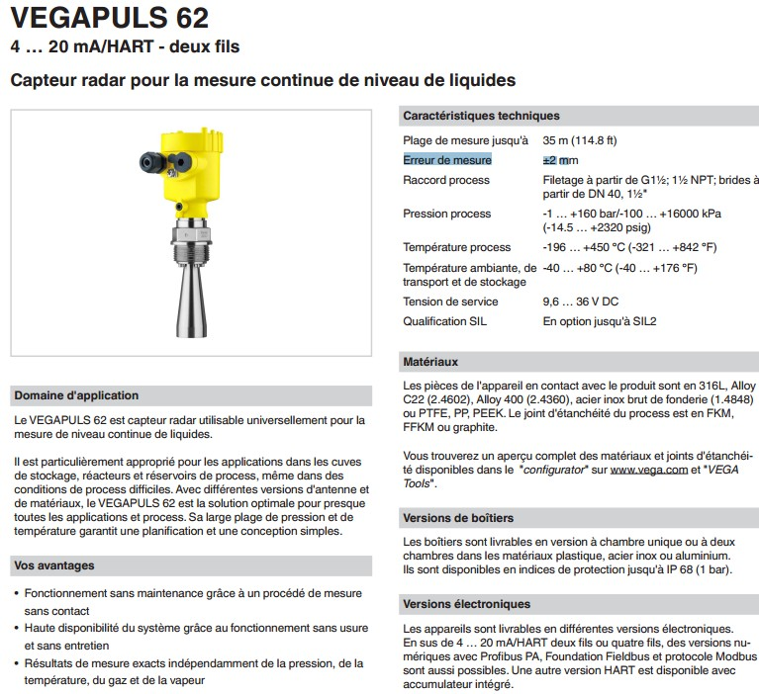

Distance

BTS CONTRÔLE INDUSTRIEL ET RÉGULATION AUTOMATIQUE |  | Session 2017
INSTRUMENTATION ET RÉGULATION | Code : CAE4IR | Page 12/18

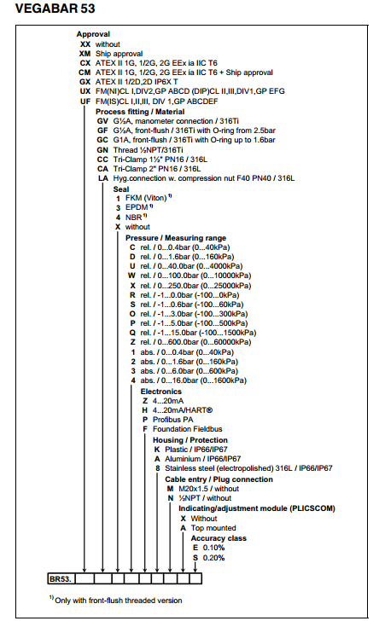
Exemplaire pouvant servir de brouillon

DOCUMENT RÉPONSE N° 4

Ship approval : agrément marine G : gaz
D : dust

Zone à compléter

BTS CONTRÔLE INDUSTRIEL ET RÉGULATION AUTOMATIQUE |  | Session 2017
INSTRUMENTATION ET RÉGULATION | Code : CAE4IR | Page 13/18

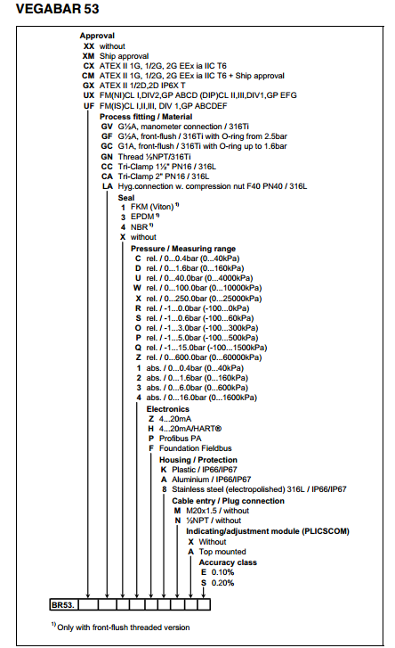
Exemplaire à rendre avec la copie

Zone à compléter

DOCUMENT RÉPONSE N° 4

Ship approval : agrément marine G : gaz
D : dust

Zone à compléter

BTS CONTRÔLE INDUSTRIEL ET RÉGULATION AUTOMATIQUE |  | Session 2017
INSTRUMENTATION ET RÉGULATION | Code : CAE4IR | Page 14/18

A0 : Commutateur binaire
Cette fonction comporte 2 entrées et 2 sorties. L’entrée E10 de type booléenne (0 ou 1) autorise la recopie de l’entrée E20 (analogique) en sortie S10 ou S20.
S20
S10
A0
E10
E20

si E10 = 0 alors S10 = E20 et S20 = 0 si E10 = 1 alors S10 = 0 et S20 = E20

A1 : Multiplexeur
Cette fonction comporte 3 entrées et 2 sorties. L’entrée E11 de type booléenne (0 ou 1) autorise la recopie de l’entrée E21 ou E31 (analogiques) en sortie.
E11
S11
E21
A1
E31
S21

Si E11 = 0 alors S11 = E21 Si E11 = 1 alors S11 = E31
et S21 = 100% en permanence

A2 : Comparateur
La première entrée (analogique ou logique) est comparée à la deuxième.

Si E12 < E22 alors S12 = 0 Si E12 > E22 alors S12 = 1
E12
A2
S12
E22

A3 : Comparateur à seuil analogique Si E13 < E23 alors S13 = E23
E13
S13
A3
E23
Si E13 > E23 alors S13 = E13

A4 : Générateur de consigne
Ce bloc génère en sortie S14 une consigne analogique (0 à 100%) au standard 4-20 mA.
S14
A4

BTS CONTRÔLE INDUSTRIEL ET RÉGULATION AUTOMATIQUE |  | Session 2017
INSTRUMENTATION ET RÉGULATION | Code : CAE4IR | Page 15/18

Réponse à un échelon de consigne
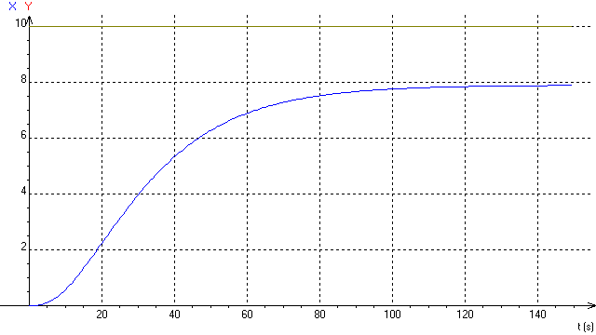
%
Consigne du régulateur
Mesure
0

Oscillations de la mesure en boucle fermée avec le régulateur en action proportionnelle pur (P)

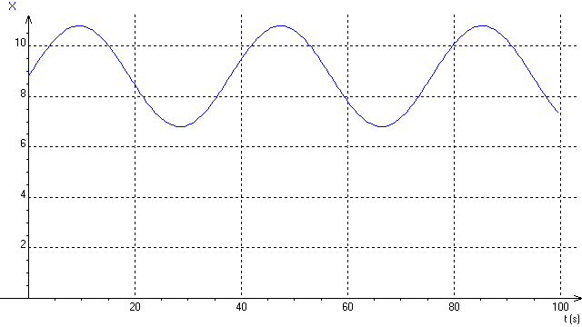
%
0

BTS CONTRÔLE INDUSTRIEL ET RÉGULATION AUTOMATIQUE |  | Session 2017
INSTRUMENTATION ET RÉGULATION | Code : CAE4IR | Page 16/18

Diagramme de Black

G(dB)

-10
50
-2
00
-1
50
-1
00
-5
0
50
40
30
20
10
0
-2
0
ϕ(°)

BTS CONTRÔLE INDUSTRIEL ET RÉGULATION AUTOMATIQUE |  | Session 2017
INSTRUMENTATION ET RÉGULATION | Code : CAE4IR | Page 17/18

Le régulateur est utilisé seul.
L’enregistrement ci-dessous représente la sortie du régulateur.

Yr (%)

1
2
3
4 t (min)

60
A l’instant t = 1 min, un échelon de 20%
50 est effectué sur la mesure
40 A = 0,5
30 Temps d’intégrale Ti = 1 min
Temps de dérivée Td = 1 min
20

10
0
0

Aide : équation des trois structures de régulateur.

⎛ Ti + Td ⎞ A
d(M − C)

PID série
Y = ⎜⎜
⎝ Ti
⎟⎟.(M − C).A +
⎠ Ti
A
∫ (M − C).dt + A.Td
d(M − C)
- Yo
dt

PID mixte
Y = (M − C).A +
Ti
∫ (M − C).dt + A.Td
- Yo
dt

PID parallèle
Y = (M − C).A + 1
Ti
∫ (M − C).dt + Td
d(M − C) dt
- Yo

Tableau de détermination des paramètres du régulateur
−T.p

suivant le modèle de Broïda
H(p) = K.e
1 + τ.p

 | P | PI série | PI // | PID série | PID // | PID mixte
A | 0,8.τ K.T | 0,8.τ K.T | 0,8.τ K.T | 0,85.τ K.T | τ + 0,4  T  1,2.K | τ + 0,4  T  1,2.K
Ti (s) | Maximum | τ | K.T  0,8 | τ | K.T 0,75 | τ + 0,4.T
Td (s) | 0 | 0 | 0 | 0,4.T | 0,35.τ K | τ.T  T + 2,5.τ

A : Gain du régulateur
Ti : Temps d’intégrale en secondes Td : Temps de dérivée en secondes

BTS CONTRÔLE INDUSTRIEL ET RÉGULATION AUTOMATIQUE |  | Session 2017
INSTRUMENTATION ET RÉGULATION | Code : CAE4IR | Page 18/18

